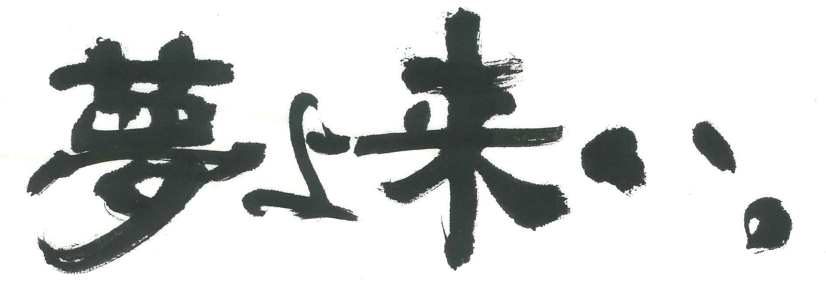
ホームページ掲載内容

令和５年度 浜田高校（全日制）オープンスクール

- 実施日 令和５年８月１０日（木）
- 対 象 中学３年生・保護者
- 会 場 浜田高校全日制校舎（浜田市黒川町3749）等
- 時程・内容等
対象 | 時程 | 内容 | 会場
全 員 | 8:40- 9:10 (30) | 受付 | 【各授業体験教室】
 | 9:10- 9:35 (25) | 開会行事（挨拶・学校紹介・日程説明等）
 | 9:50-10:40 (50) | 授業体験 （１科目を選択）
 | 11:05-11:20 (15) | アンケート記入・閉会
希 望 者 | 11:30-12:30 (60) | 部活動体験・見学  浜高Ｑ＆Ａ、学習相談 | 【各実施場所】  【会議室】
 | 12:30-13:00 (30) | 昼食・休憩
 | 13:00-13:30 (30) | 寮見学・説明 | 【寮】
 | 13:20-14:20 (60) | （個別相談） | 【会議室】

- 内容紹介
- 授業体験（９：５０～１０：４０）（５０分）（全員）
次の科目のうち、１科目の授業を体験できます。申し込みの時は、第３希望まで書いて下さい。
 | 教科・  科目名 | 授業タイトル | 主な授業内容
1 | 国語 | 枕草子 | 『枕草子』の「ありがたきもの」を通して言葉の意味の変化を考えます。
2 | 地歴公民① | 地理と公共から考える地震とは | 地震の原因や多発地域、災害発生時の対応などについて考えます。
3 | 地歴公民② | 浜田高校から考える歴史 | 浜田高校１３０年の歴史を通して、日本の社会の変化を考察します。
4 | 数学 | 数楽入門 | 思考力を問う問題を中心に扱います。
5 | 物理 | 演示実験 | ウェーブマシンを使って波を観察し、波のもつ性質を楽しく学びます。
6 | 化学 | 化学実験 | 実験結果からグラフを作成します。
7 | 生物 | 生物実験 | ニワトリの脳の解剖（ニワトリの脳を観察しよう）（若干名）
8 | 書道 | 蒔絵で文字を表現しよう！ | お皿に文字を蒔絵で表現します。（若干名）
9 | 英語 | Welcome to Hamako English class! | Let's practice English together!
10 | 家庭 | 卵の調理性を学ぼう | 調理を通して卵の特性を学びます。（若干名）

- 部活動体験・見学（１１：３０～１２：３０）（６０分）（希望者のみ）
次の部活動のうち、ひとつを体験できます。部活動をひとつ選んで申し込んで下さい。体験に参加しなくても、活動中の部活動を自由に見学することができます。
用具を持っていない場合でも、可能な限り貸し出しをしますので、ふるってご参加下さい。
番号 | 部活動名 |  | 備考（持参する物、＊は持っていれば持参する物）
1 | 硬式野球部 | （体験可能） | ユニフォーム（学校の練習着で可）、グローブ、スパイク
2 | 軟式野球部 | （体験可能） | 体操服でも可 グローブ
3 | サッカ－部 | （体験可能）  （雨天中止） | 練習着（体操服でも可） ＊スパイク、レガース、ストッキング
4 | 男子バレ－ボ－ル部 | （体験可能） | 体操服 体育館用シューズ（バレーシューズ可）
5 | 女子バレ－ボ－ル部 | （体験可能） | 体操服 体育館用シューズ（バレーシューズ可）
6 | 男子バスケットボール部 | （体験可能） | 体操服 体育館用シューズ（バスケットシューズ可）
7 | 女子バスケットボール部 | （体験可能） | 体操服 体育館用シューズ（バスケットシューズ可）
8 | 男子ソフトテニス部 | （体験可能） | 体操服 ＊ラケット、テニス用屋外シューズ、帽子
9 | 女子ソフトテニス部 | （体験可能） | 体操服 ＊ラケット、テニス用屋外シューズ、帽子
10 | 男子硬式テニス部 | （体験可能） | 体操服 ＊ラケット、テニス用屋外シューズ、帽子
11 | 女子硬式テニス部 | （体験可能）  （雨天中止） | 体操服 ＊ラケット、テニス用屋外シューズ、帽子
12 | 体操部 | （体験可能） | 体操服
13 | 陸上競技部 | （体験可能） | 体操服
14 | 柔道部 | （体験可能） | 柔道着（体操服でも可）
15 | 剣道部 | （体験可能） | 剣道着（体操服でも可）
16 | 弓道部 | （体験可能） | 体操服
17 | 卓球部 | （体験可能） | 体育館シューズ、＊ラケット
18 | 吹奏楽部 | （見学のみ可能）
19 | 浜高Q＆A、学習相談
20 | どこにも登録せず、自由に見学、または帰宅

６．寮見学（１３：００～１３：３０）（３０分）（希望者のみ）
寮生活について説明を受けたり寮の中を見学したりします。希望者は申し込んで下さい。

７．浜高Ｑ＆Ａ・学習相談（１１：３０～１２：３０）（６０分）（希望者のみ）
浜高生や教員が質問にお答えいたします。申し込みが必要です。
※このプログラムに参加した人は部活動体験には参加できません。

８．その他
- 上履きを持参して下さい。
- 各中学校の体操服（半袖・半ズボン可）で参加して下さい。
- 熱中症予防のため、飲料水やお茶を持参して下さい。
- 参加者全員に保険に加入してもらいます。（浜田高校が一括して手続きをします）
- １１月４日（土）に第２回オープンスクールを計画しています。詳細は９月中旬頃にホームページで確認できるようにします。
- 急遽、実施予定が変更になった場合は、中学校を通じて連絡いたします。あわせて、本校ホームページでもお知らせします。

９．申込方法
- 中学生・保護者
参加を希望する中学生・保護者の皆様は、この浜田高校ホームページに掲載されている「①浜高オープンスクール参加申込書（生徒用）」をダウンロードし、ファイル内にある「申込書】」をプリントアウトし（または中学校から配布）、必要事項を記入して中学校の先生に提出して下さい。
- 中学校の先生
各中学校で取りまとめて申し込みをして下さい。申し込み方法は、この浜田高校ホームページに掲載されている「②浜高オープンスクール参加者名簿」をダウンロードして、「参加申込シート」に必要事項を記入し、７月13日（木）までに「②浜高オープンスクール参加者名簿」にあるメールアドレスへファイルを添付して送付して下さい。申し込みの際のメールの「件名」は「オープンスクール参加申込」とし、添付ファイル名は「○○中学校」でお願いします。７月１９日（水）を目途に各中学校へ「体験授業」についてお知らせします。
- 申し込み期限を過ぎたとき
７月１３日以降に参加希望の生徒が出た場合には、中学生又は保護者の方（中学校の先生でもかまいません）が、浜田高校主幹教諭（作野健一）まで直接お問い合わせ下さい。
問い合わせ先：TEL （０８５５）２２－００４２

